ФЕРМЕРЫ И АГРОХОЛДИНГИ: ЕСТЬ ВОЗМОЖНОСТЬ СОТРУДНИЧЕСТВА?
26.01.2017

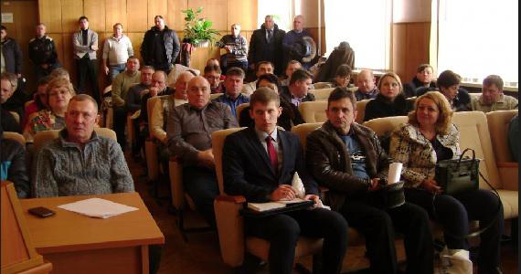
25 января 2017 года состоялось очередное собрание клуба полеводов Ассоциации крестьянских (фермерских) хозяйств Тульской области. Выражаясь языком театра, был настоящий аншлаг. В зале заседаний регионального министерства не хватило кресел для тех, кто приехал на мероприятие. Ни никто из стоячих участников не покинул его до завершения. Потому, что все происходящее было и важно, и интересно.
Заместитель министра сельского хозяйства области Жаворонков А.И. во вступительном слове довел до глав КФХ и руководителей сельхозпредприятий информацию по наиболее животрепещущим вопросам, среди которых были новое льготное пятипроцентное кредитование крестьян, единая субсидия.
Первый блок вопросов повестки дня собрания был посвящен агропроекту «Гречиха 2017». В предыдущем году он стартовал в нашем регионе благодаря совместным усилиям переработчиков из воронежской области под эгидой ООО « Беркана» и областной фермерской ассоциации. У многих полеводов тогда верх взяли сомнения и опасения: а вдруг обманут? И они заняли позицию наблюдателей.
В проекте приняли участие 9 хозяйств, которые произвели 1000 тонн гречихи. В виде товарного кредита они получили семена, средства защиты и листовые подкормки на сумму 32 миллиона рублей. 3 миллиона составила безвозмездная субсидия на транспортировку и подработку зерна. Цена реализации была впечатляющей: 32 тысячи рублей за тонну.
Эти цифры стали самой убедительной агитацией за участие в проекте в 2017 году. Региональный представитель ООО «Беркана» Ануфриев Л.В. сообщил, что уже поступили 22 заявки, из них 14 от КФХ, на посев более 5000 гектаров этой культуры в области.
Опыт прошлого года показал, какую большую роль играет современные методы работы на земле. На это обратил особое внимание главный агроном ООО «Беркана» Голяндин А.Н. в своем выступлении на тему «Адаптивные технологии выращивания зерновых культур».
Много критических стрел справедливо идет из фермерского сообщества в сторону агрохолдингов. Но никто из нас ранее не задавался вопросом: а есть среди них такие, с которыми можно попытаться найти пути для сотрудничества? И нам такой встретился: «ГК АгроТерра». Его общая площадь составляет 300 тысяч гектаров. Он действует в семи регионах страны, включая и наш. Здесь работают два хозяйства.
Самое интересное заключается в том, что этот агрохолдинг не замыкается в кругу своих проблем и интересов, а ведет активную работу с окружающими его крестьянскими хозяйствами. Для этого разработана и активно внедряется программа «Интегратор».
Об этом на собрании полеводов говорили в своих выступлениях генеральный директор ООО «АгроТерра Элеваторы» Дащенко А.В. и руководитель направления развитие финансирования Климов В.В. Фермерские хозяйства, сельхозпредприятия могут воспользоваться услугами агрохолдинга по хранению, подработке зерна в его современных элеваторах. АгроТерра ведет также и закупки зерна по интересным для полеводов ценам.
Еще одно важное направление программы «Интегратор»- финансирование для агробизнеса в виде займов. Проценты здесь такие же, как и в банках. Но есть и существенные плюсы. Прежде всего, минимум документации, особенно если речь идет о займе до 5 млн. рублей. Вопрос о его выдаче решается в течение трех – пяти дней. Это удобно для клиентов, поскольку по его выбору проценты за пользование выплачиваются в конце срока займа или ежемесячно. Возможно досрочное погашение без штрафов, а также погашение путем зачета урожая с поставкой на элеватор ГК «АгроТерра». Его представители выступили на нашем собрании впервые в декабре прошлого года. И уже есть хозяйства, которые получили или оформляют займы.
Без преждевременных восторгов, скорее с осторожным оптимизмом, но большой заинтересованностью мы будем строить свои отношения с ГК «АгроТерра».
Завершилось собрание полеводов информацией от производителей препаратов по улучшению плодородия почвы. С большим интересом туляки прослушали выступления представителей фирм, производящих российские препараты. Это Биоцентр Дон, Биона, ГК Бионоватик в лице их представителей Емельянова В.В., Сырова В.М., Пожарского В.Г.
Не обошлось без вопросов и даже дискуссий. Активны были не только приглашенные специалисты, но и слушатели.
Андриянов В.В. – исполнительный директор АКФХ Тульской области

